MANUEL D'UTILISATION
Site Internet – Palmes en Cornouailles
Version : 1.0
Date : 09/02/2026
Destinataire : Administration du Club

1. Introduction
Ce document a pour but de vous guider dans la gestion quotidienne de votre nouveau site internet. Le site a été conçu pour être simple d'utilisation, vous permettant de modifier les actualités, gérer les adhérents, le calendrier et la boutique sans connaissances techniques approfondies.
Le site est divisé en deux parties :
- La partie Publique (Front-end) : Ce que voient les visiteurs (Accueil, Actualités, Boutique, etc.).
- La partie Administration (Back-office) : L'espace sécurisé où vous modifiez le contenu.

2. Accéder à l'Espace Administrateur
Pour modifier le contenu du site, vous devez vous connecter au panneau de contrôle sécurisé.
- Ouvrez votre navigateur web.
- Rendez-vous à l'adresse client du site et ajouter /admin à la fin
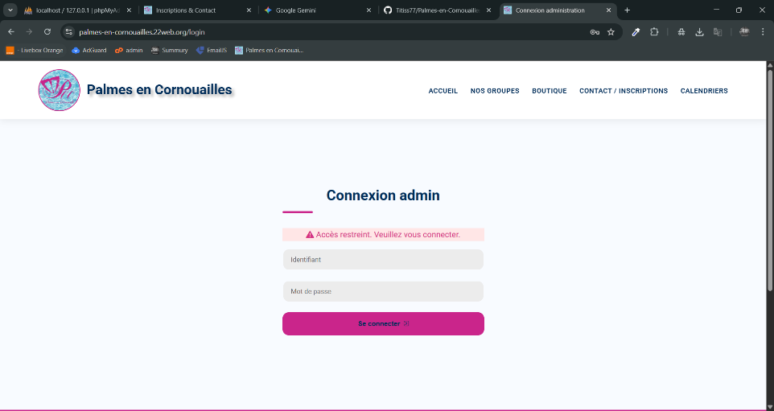
- Une page de connexion s'affiche.
- Entrez vos identifiants :
  - Identifiant / Email : Admin
  - Mot de passe : admin123
*Provisoire
- Cliquez sur le bouton de validation.

3. Tableau de Bord (Dashboard)
Une fois connecté, vous arrivez sur le Tableau de Bord. C'est la page d'accueil de l'administration. Elle vous donne une vue d'ensemble de l'activité du site.
En haut, vous trouverez le Menu Principal qui vous permet de naviguer entre les différentes fonctionnalités :
- Accueil
- Nos groupes
- Boutique
- Contacts / Inscriptions
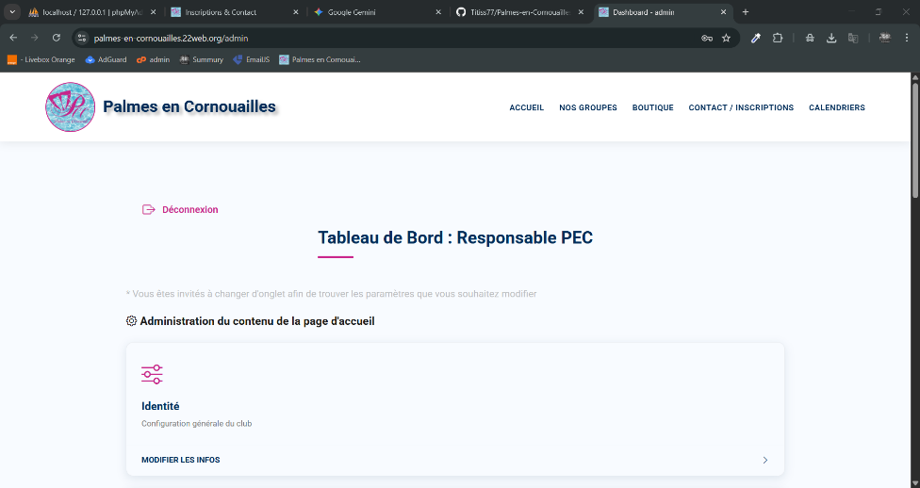
- etc.

4. Gestion des Actualités
C'est ici que vous publierez les dernières nouvelles du club (résultats de compétitions, événements, infos pratiques).

Ajouter une nouvelle actualité
- Dans le menu, cliquez sur "Actualités".
- Cliquez sur le bouton "Ajouter".
- Remplissez le formulaire :
  - Titre : Le titre de l'article.
  - Contenu : Le texte de votre article.
  - Image : Vous pouvez charger une photo d'illustration (format jpg ou png recommandé).
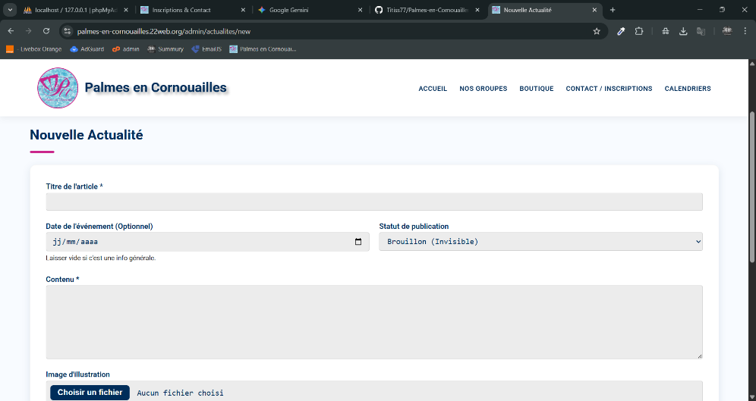
- Cliquez sur "Enregistrer".
Modifier ou Supprimer
Dans la liste des actualités, vous verrez des icônes à côté de chaque article :
- ✏️ Crayon : Pour modifier l'article.
- 🗑️ Poubelle : Pour supprimer définitivement l'article.

5. Toutes les pages fonctionnent de la même manière

6. Déconnexion
Pour des raisons de sécurité, n'oubliez jamais de vous déconnecter lorsque vous avez terminé vos modifications, surtout si vous utilisez un ordinateur partagé.
Cliquez sur le bouton "Déconnexion" situé dans le tableau de bord en haut à gauche de votre écran.

Besoin d'aide ?
Pour tout problème technique ou question non traitée dans ce manuel, veuillez me contacter :
- Tel : 06 80 35 71 93

